ΚΛΑΣΙΚΗ ΕΠΟΧΗ (480-323 π.Χ)

- Ορισμός : Κλασική ονομάζεται η περίοδος από το τέλος των περσικών πολέμων μέχρι και το θάνατο του Μ. Αλεξάνδρου.
- Σημασία της : Τεράστια , γιατί την εποχή αυτή διαμορφώνονται οι αξίες στις οποίες στηρίζεται ο δυτικός πολιτισμός.
- Συνοπτικά τα σημαντικά γεγονότα της περιόδου είναι:
- Δηλιακή συμμαχία
- Πελοποννησιακός πόλεμος (431-404)
- Ιδέα Πανελλήνιας Ένωσης

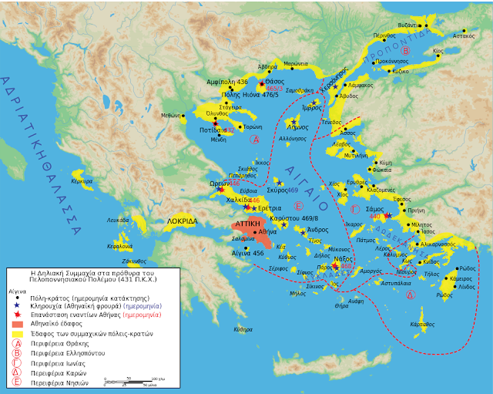

- Συμμαχία της Δήλου – Αθηναϊκή ηγεμονία
- Πότε : 478/7 π.Χ.
- Ποιοι: Εύβοια , Χαλκιδική , Κυκλάδες , Σάμος , Χίος , Μυτιλήνη
- Αρχηγός : Η Αθήνα
- Δικαιώματα : αρχικά ίσα , όπως και οι υποχρεώσεις ( ο δίκαιος Αριστείδης τα κανόνισε όλα ..)
- Φόροι (☹ ετήσιοι): πλοία και χρήματα που φυλάγονταν στο ιερό του Απόλλωνα στη Δήλο.
- Εξέλιξη : Η Αθήνα εκμεταλλεύτηκε τη Συμμαχία , για να επιβληθεί , να κυριαρχήσει στις άλλες πόλεις.
- Οι μη σύμμαχοι : ήταν επιφυλακτικοί

Για χάρτες ή για περισσότερες λεπτομέρειες δείτε: http://photodentro.edu.gr/v/item/ds/8521/9513

- Ο Κίμων
- Ποιος ήταν : στρατηγός , γιος του Μιλτιάδη, ηγέτης αριστοκρατικού κόμματος
- Ο χαρακτήρας του : ευγενικός , γενναίος , συνετός
- Πιστεύω του ; υπέρ της συνεργασίας με τη Σπάρτη, ειρηνόφιλος
- Επιτυχίες του : α) εξάλειψε τους πειρατές της Σκύρου
β) νίκησε τους Πέρσες στον Ευρυμέδοντα ποταμό ελευθέρωσε το Αιγαίο από τους Πέρσες.
- Αρνητικά : λόγω της φιλολακωνικής πολιτικής του διακόπηκαν οι σχέσεις Αθήνας – Σπάρτης , με αφορμή την άρνηση της Σπάρτης να δεχτεί αθηναϊκή στρατιωτική δύναμη , για να τους βοηθήσει στην εξέγερση των ειλώτων στο Γ΄Μεσσηνιακό πόλεμο.
- Κατάληξη : εξοστρακίζεται για δέκα χρόνια. Επικρατούν έτσι οι δημοκρατικοί με τον Εφιάλτη. Ο Εφιάλτης δολοφονείται και στο προσκήνιο βγαίνει ο Περικλής. Ο Κίμων επιστρέφει , υπογράφει πενταετή ανακωχή με τη Σπάρτη , στρέφεται εναντίον των Περσών στην Κύπρο κι εκεί πεθαίνει σε μια πολιορκία.

ΕΡΩΤΗΣΕΙΣ
- Ποια είναι τα σπουδαιότερα γεγονότα της κλασικής εποχής ( συνοπτική αναφορά);
- Τι γνωρίζετε για τη Δηλιακή Συμμαχία ;
- Ποιες ήταν οι επιτυχίες του Κίμωνα ;

